**BỘ XÂY DỰNG**

**TRƯỜNG ĐẠI HỌC KIẾN TRÚC HÀ NỘI**

**🙡 KHOA CÔNG NGHỆ THÔNG TIN 🙣**

-----🙞🙜🕮🙞🙜-----



**BÀI THI KẾT THÚC MÔN**

**ĐỀ TÀI: XÂY DỰNG WEB QUẢN LÝ BÁN SÁCH**

**Giảng viên hướng dẫn**

**ThS.Nguyễn Thị Nguyệt**

**Sinh viên thực hiện:**

**Lê Quang Diện**

**Đỗ Thị Phương Anh**

**Trần Văn Thái**

**Nguyễn Tùng Lâm**

**Nguyễn Mạnh Hùng**

***Hà Nội, tháng 5 năm 2023***

# LỜI NÓI ĐẦU

Trong thời đại công nghệ số hiện nay, việc mua bán hàng hóa qua mạng trở thành một xu hướng phổ biến và tiện lợi cho nhiều người. Việc mua bán qua mạng không chỉ giúp bạn tiết kiệm thời gian và chi phí đi lại mà còn giúp bạn dễ dàng tìm kiếm và mua được những vật dụng cần thiết.

Cùng với đó việc mua sách qua các trang mạng, bạn có thể tìm kiếm và chọn lựa những cuốn sách phù hợp với nhu cầu và sở thích của mình một cách dễ dàng. Bạn có thể truy cập vào các trang web bán sách trực tuyến, tìm kiếm sách, chọn lựa những cuốn sách mà bạn muốn mua vào giỏ hàng, sau đó, bạn chỉ cần đăng ký tài khoản và thanh toán trực tuyến để hoàn thành quá trình mua sắm.

Cùng với các định hướng đã nêu ra, chúng em quyết định xây dựng một website đáp ứng những nhu cầu đã đề ra, một dự án với mục đích tạo ra một nền tảng trực tuyến cho người đam mê sách có thể tìm kiếm và mua các cuốn sách yêu thích của mình một cách dễ dàng và thuận tiện. Website sẽ cung cấp cho người dùng các chức năng cơ bản bao gồm đăng ký đăng nhập, thêm sách vào giỏ hàng, tìm kiếm sách và thanh toán.

Với chức năng đăng ký đăng nhập, người dùng có thể tạo tài khoản để lưu trữ thông tin cá nhân và lịch sử mua hàng của mình. Chức năng thêm sách vào giỏ hàng cho phép người dùng chọn các cuốn sách mà họ muốn mua và lưu trữ chúng trong giỏ hàng để có thể mua sau. Chức năng tìm kiếm sách cho phép người dùng tìm kiếm các cuốn sách theo từ khóa, tên tác giả hoặc tên sách để dễ dàng tìm kiếm các cuốn sách mà họ muốn mua.

Cuối cùng, chức năng thanh toán cho phép người dùng thanh toán các sản phẩm trong giỏ hàng của họ và hoàn tất quá trình mua hàng trực tuyến.

Chúng em hy vọng rằng dự án này sẽ trở thành một nơi các độc giả yêu sách có thể tìm kiếm và mua các cuốn sách yêu thích của mình một cách dễ dàng và thuận tiện.

# LỜI CẢM ƠN

Sau quá trình học tập và thực hành trong bộ môn Ngôn ngữ C# và công nghệ dot net tại khoa Công nghệ thông tin trường Đại học Kiến Trúc Hà Nội, chúng em đã được trang bị các kiến thức cơ bản, các kỹ năng làm bài để có thể hoàn thành bài tập nghiên cứu của mình.

Chúng em xin gửi lời cảm ơn chân thành đến Cô Nguyễn Thị Nguyệt đã quan tâm hướng dẫn truyền đạt học những kiến thức và kinh nghiệm cho chúng em trong suốt thời gian học tập.

Trong quá trình làm báo cáo môn học không tránh khỏi được những sai sót, chúng em mong nhận được sự góp ý của quý thầy cô và các bạn để được hoàn thiện hơn

Mục Lục

LỜI NÓI ĐẦU 2

LỜI CẢM ƠN 3

DANH MỤC BẢNG BIỂU 6

KÝ HIỆU VÀ VIẾT TẮT 8

CHƯƠNG I: TỔNG QUAN ĐỀ TÀI 9

**1.1. Lý do chọn đề tài** 9

**1.2. mục tiêu nghiên cứu.** 9

**1.3. Đối tượng nghiên cứu.** 10

**1.4. Phạm vi nghiên cứu** 10

**1.5. Phương pháp nghiên cứu** 10

CHƯƠNG II: CƠ SỞ LÝ THUYẾT 11

**2.1. Khái niệm website** 11

2.1.1.Khái niệm 11

2.1.2. Cách một website hoạt động 11

**2.2. Ngôn ngữ lập trình C#** 11

2.2.1. C# là gì? 11

2.2.2. Ưu điểm, Nhược điểm 12

**2.3. ASP.NET** 12

2.3.1 Khái Niệm 12

2.3.2. Cấu trúc cơ bản của ASP.net 13

2.3.3. Ưu điểm, nhược điểm 13

**2.4. MVC** 14

**2.4.1. Khái niệm** 14

2.4.2. Các thành phần 15

2.4.3. Ưu và nhược điểm Ưu điểm 16

**2.5. SQL-Sever** 17

2.5.1. Khái niệm Cơ sở dữ liệu SQL 17

2.5.2. Ưu nhược điểm 18

CHƯƠNG III: PHÂN TÍCH THIẾT KẾ 20

**3.1. Phân tích yêu cầu** 20

3.1.1. Mô tả nghiệp vụ 20

3.1.2. Yêu cầu về chức năng 20

3.1.3 Yêu cầu phi chức năng 21

**3.2 Phân tích hệ thống** 21

3.2.1 Xác định các tác nhân 21

3.2.2 Các chức năng của tác nhân 21

3.2.3 Biểu đồ Use-Case tổng quát 21

3.2.4 Biểu đồ chức năng đăng ký 22

3.2.5 Biểu đồ chức năng đăng nhập 24

**3.2.5.1 Biểu đồ Use Case** 24

**3.2.5.2 Biểu đồ trình tự** 25

3.2.6 Biểu đồ chức năng tìm kiếm sách 26

**3.2.6.1 Biểu đồ Use Case** 26

**3.2.6.2 Biểu đồ trình tự** 27

3.2.7 Biểu đồ chức năng cập nhật thông tin sách 28

3.2.9 Biểu đồ chức năng thêm sách vào giỏ hàng 30

3.2.10 Biểu đồ chức năng nhập thông tin và thanh toán hóa đơn 32

**3.3 Thiết kế Giao Diện** 33

**3.4 Thiết kế cơ sở dữ liệu** 39

CHƯƠNG IV: XÂY DỰNG ỨNG DỤNG 43

**4.1 Cấu trúc chung của dự án** 43

**4.2 Các tầng xử lí** 43

4.2.1. Tầng Controller 43

4.2.2. Tầng View 44

**4.3 Kiểm thử** 46

4.3.1. Chức năng đăng ký 46

4.3.2. Chức năng đăng nhập 46

4.3.3. Chức năng tìm kiếm 46

4.3.4. Chức năng giỏ hàng 46

CHƯƠNG V: KẾT LUẬN VÀ HƯỚNG PHÁT TRIỂN 47

**5.1. Những phần đã thực hiện được** 47

**5.2. Thuận lợi và khó khăn** 47

5.2.1. Thuận lợi 47

5.2.2. Khó Khăn 47

5.3. Hướng phát triển 47

TÀI LIỆU THAM KHẢO 48

# DANH MỤC BẢNG BIỂU

Bảng 3.1 Chức năng của từng tác nhân 22

Bảng 3.2 Bảng thông tin khách hàng 36

Bảng 3.3 Bảng thông tin sách 37

Bảng 3.4 Bảng Thông tin chủ đề 37

Bảng 3.5 Bảng thông tin đơn hàng 37

Bảng 3.6 Bảng thông tin giỏ hàng 37

**DANH MỤC HÌNH ẢNH**

Hình 2.1 Cấu trúc cơ bản của ASP.NET 14

Hình 2.2 Mô hình MVC 16

Hình 2.3 Mô hình cơ sở dữ liệu Microsoft SQL Server 19

Hình 3.4 Biểu đồ Use-Case tổng quát 23

Hình 3.5 Biểu đồ chức năng 23

Hình 3.6 Biểu đồ use case chức năng đăng kí 24

Hình 3.7 Biểu đồ trình tự chức năng đăng kí 24

Hình 3.8 Biểu đồ use case chức năng đăng nhập 25

Hình 3.9 Biểu đồ trình tự chức năng đăng nhập 26

Hình 3.10 Biểu đồ use case tìm kiếm sách 27

Hình 3.11 Biểu đồ trình tự chức năng tìm kiếm sách 28

Hình 3.12 Biểu đồ use case chức năng cập nhật thông tin sách 28

Hình 3.13 Biểu đồ trình tự chức năng 29

Hình 3.14 Biểu đồ use case chức năng thêm sách vào giỏ hàng 30

Hình 3.15 Biểu đồ trình tự chức năng thêm sách vào giỏ hàng 31

Hình 3.16 biểu đồ use case nhập thông tin và thanh toán hóa đơn 31

Hình 3.17 biểu đồ trình tự nhập thông tin và thanh toán hóa đơn 32

Hình 3.18 Giao diện đăng nhập 32

Hình 3.19 Giao diện đăng ký 33

Hình 3.20 giao diện trang chủ 34

Hình 3.21 Giao diên tìm kiếm theo chủ đề 35

Hình 3.22 Giao diện tìm kiếm sách theo nhà xuất bản 36

Hình 3.23 Giao diện tìm kiếm sách theo tên 36

Hình 3.24 Giao diện giỏ hàng 37

Hình 3.25 giao diện nhập thông tin khách hàng 37

Hình 3.26 Giao diện thanh tóa thành công 38

Hình 3.27 giao diện xuất hóa đơn 38

Hình 3.28 Cấu trúc phân lớp các tầng dự án 41

# KÝ HIỆU VÀ VIẾT TẮT

|  |  |
| --- | --- |
| **Từ viết tắt** | **Ý nghĩa** |
| MVC | Mô hình Model – View - Controller |
| NXB | Nhà xuất bản |
| HTML | Hyper Text Markup Language |
| XHTML | Extensible Hyper Text Markup Language |
| ASP | Association of Shareware |

# CHƯƠNG I: TỔNG QUAN ĐỀ TÀI

## **1.1. Lý do chọn đề tài**

Xây dựng web quản lý bán sách là một đề tài hữu ích và cần thiết trong thời đại công nghệ số hiện nay, vì nó mang lại nhiều lợi ích cho người dùng và các doanh nghiệp bán sách. Dưới đây là những lý do nên chọn đề tài này:

* Hiệu quả kinh doanh: Xây dựng web quản lý bán sách giúp các doanh nghiệp bán sách tăng cường hiệu quả kinh doanh. Nhờ có website, khách hàng có thể dễ dàng tìm kiếm và mua sách mà họ muốn một cách nhanh chóng và tiện lợi hơn, đồng thời giúp các doanh nghiệp bán sách tiết kiệm chi phí cho việc quảng cáo, marketing và vận chuyển.
* Tiết kiệm thời gian: Xây dựng web quản lý bán sách giúp tiết kiệm thời gian cho cả người bán và người mua. Với website, người bán sách có thể quản lý và cập nhật thông tin sản phẩm một cách dễ dàng và nhanh chóng, và người mua sách có thể tìm kiếm và mua sách ngay trên website mà không cần phải đến cửa hàng sách.
* Tăng tính cạnh tranh: Xây dựng web quản lý bán sách giúp tăng tính cạnh tranh của doanh nghiệp bán sách. Với website, doanh nghiệp bán sách có thể giới thiệu nhiều sách hơn, cung cấp thông tin chi tiết và đầy đủ về sản phẩm, đồng thời cung cấp các dịch vụ hỗ trợ khách hàng để tăng cường trải nghiệm của khách hàng.
* Cải thiện trải nghiệm người dùng: Xây dựng web quản lý bán sách giúp cải thiện trải nghiệm người dùng khi mua sách. Với website, người mua có thể tìm kiếm và mua sách một cách dễ dàng và thuận tiện, đồng thời có thể đánh giá sản phẩm và chia sẻ ý kiến với cộng đồng người dùng khác.

Tóm lại, xây dựng web quản lý bán sách là một đề tài hữu ích và cần thiết trong thời đại công nghệ số hiện nay. Việc này giúp tăng cường hiệu quả kinh doanh, tiết kiệm thời gian, tăng tính cạnh tranh và cải thiện trải nghiệm người dùng khi mua sách.

## **1.2. mục tiêu nghiên cứu.**

Nghiên cứu các đối tượng, các quy trình trong việc quản lý bán sách, từ đó phân tích, thiết kế và xây dựng chương trình quản lý bán sách sử dụng công nghệ C# và ASP.NET. Các chức năng chính dự kiến gồm:

* Đăng ký đăng nhập.
* Thêm sách vào giỏ hàng.
* Tìm kiếm sách.
* Thanh toán.

## **1.3. Đối tượng nghiên cứu.**

- Kỹ thuật lập trình C# và Asp.net

- Các thông tin, quy trình quản lý bán sách.

## **1.4. Phạm vi nghiên cứu**

* Công tác quản lý mua bán sách.

## **1.5. Phương pháp nghiên cứu**

* Phương pháp thu thập thông tin: nghiên cứu tài liệu, khảo sát, quan sát.
* Phương pháp thống kê, tổng hợp, phân tích, so sánh.
* Phương pháp phân thích thiết kế phần mềm.

# CHƯƠNG II: CƠ SỞ LÝ THUYẾT

## **2.1. Khái niệm website**

### 2.1.1.Khái niệm

Website còn gọi là trang web (hoặc trang mạng) là tập hợp các trang chứa thông  
tin bao gồm văn bản, hình ảnh, video, dữ liệu,… nằm trên một domain, được lưu trữ  
trên máy chủ web. Website có thể được người dùng truy cập từ xa thông qua mạng  
Internet.  
 Một trang web tồn tại dưới dạng tập tin HTML hoặc XHTML có thể truy cập  
bằng giao thức HTTP hoặc HTTPS. Website có thể xây dựng từ các tập tin HTML  
(website tĩnh) hoặc vận hành với các CMS chạy trên máy chủ (website động). Bên  
cạnh đó, website được xây dựng trên nhiều ngôn ngữ lập trình khác nhau như: PHP,  
JavaScript,nJava,…

### 2.1.2. Cách một website hoạt động

Về hoạt động của website:  
- Một website sẽ gồm nhiều webpage (trang con) là tập hợp các tập tin dạng HTML hoặc XHTML được lưu trữ trên máy chủ (web server).  
Nói chung, Web là một bộ sưu tập khổng lồ gồm các tài liệu kỹ thuật số, website,  
webpage, media,… Người dùng có thể truy cập vào web thông qua các trình duyệt như  
Google Chrome, Microsoft Edge, Mozilla Firefox, Safari,… Thật ra web chỉ là một  
trong nhiều cách chia sẻ thông tin trên Internet. Ngoài ra, người dùng còn có thể sử dụng  
email hay giao thức FTP.  
- Website hoạt động được trên môi trường Internet cần có những phần sau:  
Source Code Website (mã nguồn website): Đây là một hệ thống gồm một hoặc  
nhiều tập tin được viết dựa trên các ngôn ngữ lập trình và được kết nối thành giao  
diện người dùng trên website.  
- Web hosting (Lưu trữ web): Là máy chủ dùng để lưu trữ mã nguồn và các thành phần khác trên website của bạn.

- Domain (Tên miền): Tên miền là địa chỉ trang web hoạt động trên Internet để  
người dùng truy cập vào website của bạn dễ dàng.

|  |  |
| --- | --- |
|  |  |

## **2.2. Ngôn ngữ lập trình C#**

### 2.2.1. C# là gì?

C# (hay C sharp) là một ngôn ngữ lập trình đơn giản, được phát triển bởi đội ngũ kỹ sư của Microsoft vào năm 2000. C# là ngôn ngữ lập trình hiện đại, hướng đối tượng và được xây dựng trên nền tảng của hai ngôn ngữ mạnh nhất là C++ và Java.

Trong các ứng dụng Windows truyền thống, mã nguồn chương trình được biên dịch trực tiếp thành mã thực thi của hệ điều hành. Trong các ứng dụng sử dụng .NET Framework, mã nguồn chương trình (C#, VB.NET) được biên dịch thành mã ngôn ngữ trung gian MSIL (Microsoft intermediate language).

### 2.2.2. Ưu điểm, Nhược điểm

**C# có rất nhiều ưu điểm nổi bật như:**

* Gần gũi với các ngôn ngữ lập trình thông dụng như C++, Java, Pascal.
* Xây dựng dựa trên nền tảng của các ngôn ngữ lập trình mạnh nên thừa hưởng những ưu điểm của chúng.
* Cải tiến các khuyết điểm của C/C++ như con trỏ, hiệu ứng phụ,...
* Dễ dàng tiếp cận, dễ phát triển.
* Được sự chống lưng của .NET Framework.

**Nhược điểm:**

* Sử dụng nhiều bộ nhớ hơn c ++  
  Trình thu gom rác sử dụng chu kỳ và bộ nhớ CPU - (nhưng hầu như không có, ít nhất là thời gian CPU)
* Một số thứ không hoạt động trong các chức năng gọi đơn trong một số cửa sổ sẽ không tồn tại trên linux, việc triển khai các biểu mẫu đơn của windows cần có cách giải quyết trong mã (nhưng có lẽ chúng ta sẽ không sử dụng chúng)
* Không thể khai báo các chức năng được đồng bộ hóa
* Không có IDE tốt trên các cửa sổ không. Eclipse có plugin ac # nhưng nó có thể không hỗ trợ hầu hết các tính năng của Eclipse.
* Không có con trỏ, nhưng chúng được thay thế bởi các tham số ref và out.

## **2.3. ASP.NET**

### 2.3.1 Khái Niệm

ASP.NET là một framework phát triển ứng dụng web được phát triển bởi Microsoft. ASP.NET cho phép các nhà phát triển sử dụng nhiều ngôn ngữ lập trình như C#, Visual Basic và F# để phát triển các ứng dụng web động, có tính tương tác cao và có khả năng kết nối cơ sở dữ liệu. ASP.NET cung cấp cho các nhà phát triển một loạt các công cụ và thư viện để phát triển và quản lý các ứng dụng web, bao gồm các tính năng như xử lý dữ liệu biểu mẫu, quản lý phiên, xác thực và phân quyền người dùng. ASP.NET có thể chạy trên nhiều nền tảng hệ điều hành, bao gồm Windows, Linux và macOS.

Sự ra đời của ASP Net cho phép các nhà phát triển công nghệ, lập trình viên dễ dàng hơn trong quá trình xây dựng các trang web, ứng dụng hay các dịch vụ có sử dụng nội dung động.

ASP Net đã trải qua nhiều thế hệ phát triển với 2 phiên bản chủ yếu:

* Thế hệ 1.0 là sự kết hợp của .NET framework và một phiên bản kế thừa của công nghệ ASP được phát triển bởi Microsoft
* Thế hệ tiếp theo – ASP.NET có khả năng hỗ trợ nhiều ngôn ngữ lập trình được biên dịch, điển hình như C++, C#, Visual Basic và Perl.

### ****2.3.2. Cấu trúc cơ bản của ASP.net****

Cấu trúc cơ bản của framework ASP.NET được hình thành bởi 3 lớp chính: Lớp ngôn ngữ, lớp thư viện và lớp chạy lập trình.

* **Lớp ngôn ngữ**: một framework ASP.NET là mô hình bao gồm nhiều loại [ngôn ngữ lập trình](https://glints.com/vn/blog/ban-can-hoc-bao-nhieu-ngon-ngu-lap-trinh-de-tro-thanh-developer/) cùng tồn tại cùng lúc. Các ngôn ngữ lập trình này đóng vai trò hỗ trợ cho quá trình phát triển ứng dụng web.
* **Lớp thư viện**: framework ASP.NET được tích hợp một lớp thư viện tiêu chuẩn được gọi là Web Library. Web Library chứa đựng mọi thành phần, yếu tố cần thiết để hỗ trợ cho quá trình xây dựng ứng dụng web.
* **Lớp chạy ngôn ngữ lập trình**: còn được gọi là Common Language Infrastructure, đóng vai trò là hạ tầng ngôn ngữ để hỗ trợ quá trình chạy các chương trình .NET, .CLR có thể thực hiện các tác vụ chính.

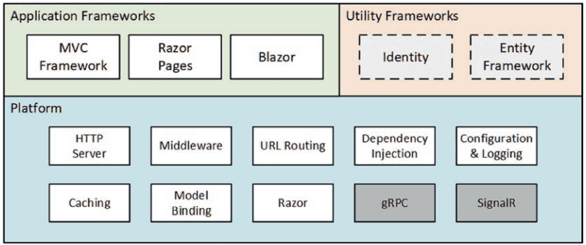

Hình 2.1 Cấu trúc cơ bản của ASP.NET

### 2.3.3. Ưu điểm, nhược điểm

ASP.NET là một nền tảng phát triển ứng dụng web do Microsoft phát triển. Dưới đây là một số ưu điểm và nhược điểm của ASP.NET:

Ưu điểm:

* Tích hợp với các công cụ Microsoft: ASP.NET được tích hợp chặt chẽ với các công cụ Microsoft như Visual Studio, SQL Server, và Azure, giúp cho việc phát triển ứng dụng trên ASP.NET trở nên dễ dàng hơn.
* Hỗ trợ nhiều ngôn ngữ lập trình: ASP.NET hỗ trợ nhiều ngôn ngữ lập trình như C#, VB.NET, và F#, cho phép nhà phát triển có nhiều lựa chọn khi phát triển ứng dụng.
* Độ tin cậy cao: ASP.NET được phát triển bởi Microsoft, với một cộng đồng lớn của các nhà phát triển và hỗ trợ của Microsoft, giúp đảm bảo tính ổn định và độ tin cậy của ứng dụng.
* Tính bảo mật cao: ASP.NET có tính năng bảo mật mạnh mẽ như kiểm tra lỗi, bảo vệ chống tấn công, mã hóa và xác thực người dùng.

Nhược điểm:

* Học ASP.NET có thể khó khăn: Vì ASP.NET là một nền tảng phát triển ứng dụng web phức tạp, việc học ASP.NET có thể khó khăn và đòi hỏi nhiều kiến thức kỹ thuật.
* Tốn kém: Sử dụng ASP.NET đòi hỏi phải đầu tư vào các công cụ phát triển, phần mềm máy chủ, và phí hosting, điều này có thể là một hạn chế đối với các doanh nghiệp nhỏ.
* Khó mở rộng: Vì ASP.NET là một nền tảng phát triển ứng dụng web phức tạp, việc mở rộng và thay đổi ứng dụng có thể gặp khó khăn và tốn kém thời gian.
* Tóm lại, ASP.NET là một nền tảng phát triển ứng dụng web mạnh mẽ và đáng tin cậy, tuy nhiên, việc sử dụng nó có thể có một số hạn chế đối với các doanh nghiệp nhỏ hoặc các nhà phát triển mới bắt đầu học ASP.NET.

## **2.4. MVC**

## **2.4.1. Khái niệm**

MVC là viết tắt của cụm từ “Model-View-Controller“. Đây là mô hình thiết kế được sử dụng trong kỹ thuật phần mềm. MVC là một mẫu kiến trúc phần mềm để tạo lập giao diện người dùng trên máy tính. MVC chia thành ba phần được kết nối với nhau và mỗi thành phần đều có một nhiệm vụ riêng của nó và độc lập với các thành phần khác. Tên gọi 3 thành phần:  
• Model (dữ liệu): Quản lí xử lí các dữ liệu.  
• View (giao diện): Nới hiển thị dữ liệu cho người dùng.  
• Controller (bộ điều khiển): Điều khiển sự tương tác của hai thành phần Model  
và View.

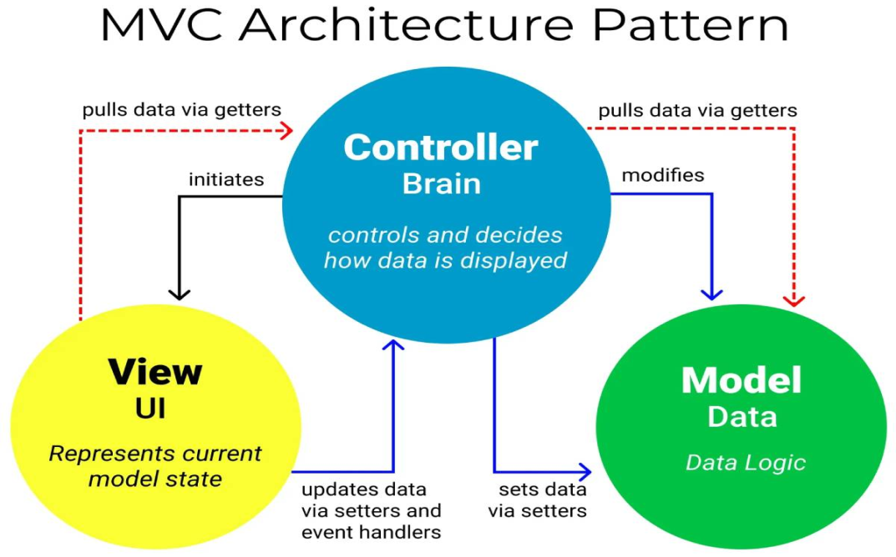

Hình 2.2 Mô hình MVC

### 2.4.2. Các thành phần

**MVC quan trọng bao gồm:**

* Model: Nó bao gồm tất cả dữ liệu và logic liên quan của nó.
* View: Trình bày dữ liệu cho người dùng hoặc xử lý tương tác của người dùng.
* Controller: Là phần quan trọng nhất trong mô hình, nó liên kết phần Model và View.
* View
* View là một phần của ứng dụng đại diện cho việc trình bày dữ liệu.
* View được tạo bởi các dữ liệu mà chúng ta lấy từ dữ liệu trong model. Một view yêu cầu model cung cấp đầy đủ dữ liệu để nó hiển thị đầu ra cho người dùng.
* View chính là nới chứa những giao diện như một nút bấm, khung nhập, menu, hình ảnh… nó đảm nhiệm nhiệm vụ hiển thị dữ liệu và giúp người dùng tương tác với hệ thống.
* Controller
* Controller là một phần của ứng dụng xử lý tương tác của người dùng. Bộ điều khiển diễn giải đầu vào chuột và bàn phím từ người dùng, thông báo cho model và view để thay đổi khi thích hợp.
* Controller là nới tiếp nhận những yêu cầu xử lý được gửi từ người dùng, nó sẽ gồm những class/ function xử lý nhiều nghiệp vụ logic giúp lấy đúng dữ liệu thông tin cần thiết nhờ các nghiệp vụ lớp Model cung cấp và hiển thị dữ liệu đó ra cho người dùng nhờ lớp View.
* Controller gửi các lệnh đến model để làm thay đổi trạng thái của nó (Ví dụ: ta thêm mới 1 user hoặc cập nhật tên 1 user). Controller cũng gửi các lệnh đến view liên quan của nó để thay đổi cách hiển thị của view (Ví dụ: xem thông tin 1 user).
* Model
* Thành phần model lưu trữ dữ liệu và logic liên quan của nó. Bao gồm các class function xử lý các tác vụ như truy vấn, thêm, sửa hoặc xóa dữ liệu. Ví dụ, một đối tượng Controller sẽ lấy thông tin khách hàng từ cơ sở dữ liệu. Nó thao tác dữ liệu và gửi trở lại cơ sở dữ liệu hoặc sử dụng nó để hiển thị dữ liệu.
* Sự tương tác giữa các thành phần
* Controller tương tác với qua lại với View.
* Controller tương tác qua lại với Model.
* Model và View không có sự tương tác với nhau trực tiếp mà nó tương tác với nhau thông qua Controller.

**Ví dụ cho sự tương tác:** Khi người dùng ấn đăng nhập từ view thì request sẽ được gửi từ trình duyệt đến controller, controller sẽ gọi đến model xử lý logic và trả lại kết quả đó cho user thông qua view.

### 2.4.3. Ưu và nhược điểm Ưu điểm

* Tách biệt giữa logic ứng dụng và giao diện: Kiến trúc MVC tách biệt giữa logic ứng dụng và giao diện người dùng, giúp cho việc phát triển và bảo trì ứng dụng trở nên dễ dàng hơn.
* Code tái sử dụng: Kiến trúc MVC cho phép code tái sử dụng, giúp giảm thiểu thời gian và chi phí phát triển ứng dụng.
* Tính linh hoạt và dễ mở rộng: Kiến trúc MVC cho phép dễ dàng mở rộng và thay đổi ứng dụng, giúp đáp ứng nhanh chóng với các yêu cầu mới.
* Tính đa nền tảng: Kiến trúc MVC có thể được sử dụng trên nhiều nền tảng khác nhau, bao gồm các nền tảng web, di động và máy tính để bàn.

**Nhược điểm:**

* Khó học và triển khai ban đầu: Kiến trúc MVC có thể khó học và triển khai ban đầu, đặc biệt đối với các nhà phát triển mới bắt đầu với kiến trúc này.
* Phức tạp: Kiến trúc MVC có thể phức tạp và đòi hỏi nhiều kiến thức kỹ thuật để triển khai và bảo trì.
* Cần phải được thiết kế tốt: Kiến trúc MVC cần phải được thiết kế tốt để đảm bảo tính đúng đắn và hiệu quả của ứng dụng.

Tóm lại, kiến trúc MVC là một kiến trúc phần mềm mạnh mẽ và linh hoạt, với nhiều ưu điểm như tách biệt giữa logic ứng dụng và giao diện, code tái sử dụng, tính linh hoạt và dễ mở rộng. Tuy nhiên, kiến trúc này cũng có một số nhược điểm như khó học và triển khai ban đầu, phức tạp và cần phải được thiết kế tốt.

## **2.5. SQL-Sever**

### 2.5.1. Khái niệm Cơ sở dữ liệu SQL

SQL, viết tắt của ngôn ngữ truy vấn có cấu trúc (structured query language) được giới thiệu tại website [sqladvice.com](http://sqladvice.com/), là ngôn ngữ cơ sở dữ liệu quan hệ để thực hiện các câu lệnh cho việc tạo, đọc, cập nhật, truy xuất và xóa dữ liệu. Một số hệ thống quản lý cơ sở dữ liệu quan hệ phổ biến sử dụng SQL là: [Oracle](https://www.oracle.com/index.html), Sybase, Microsoft SQL Server, MySQL Access, Ingres, v.v.  Hầu hết các hệ thống cơ sở dữ liệu đều sử dụng SQL, tuy nhiên chúng cũng có những sự khác nhau nhất định, các phần mở rộng độc quyền bổ sung riêng của mỗi hệ thống. Nhưng về cơ bản, chúng vẫn sử dụng các lệnh SQL tiêu chuẩn như “Select”, “Insert”, “Update”, “Delete”, “Create”, and “Drop” để có thể được sử dụng để thực hiện hầu hết mọi thứ cần làm với cơ sở dữ liệu.

Microsoft SQL Server và MySQL là các hệ thống cơ sở dữ liệu được sử dụng rộng rãi nhất và nhiều người cảm thấy khó khăn khi quyết định nên dùng cái nào sao cho phù hợp với dự án của họ. Dưới đây là một cái nhìn về những điểm tương đồng, sự khác biệt cũng như ưu và nhược điểm giữa Microsoft SQL Server và MySQL.

**Phần mềm cơ sở dữ liệu Microsoft SQL Server**

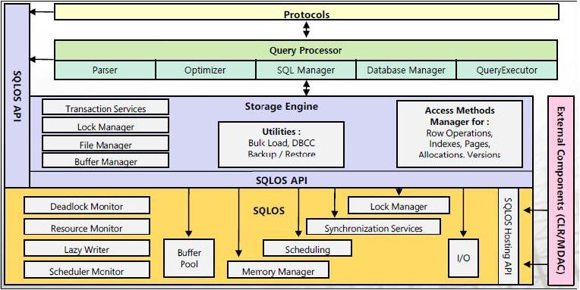

Hình 2.3 Mô hình cơ sở dữ liệu Microsoft SQL Server

[MS SQL Server](http://sqladvice.com/tong-quan-ve-sql-server/) là hệ quản trị cơ sở dữ liệu được phát triển bởi Microsoft. Được phát triển lần đầu tiên vào năm 1989, phiên bản mới nhất năm 2019 có tên là SQL Server 2019 đã được phát hành vào tháng 7 năm nay. Từ SQL Server 2016, sản phẩm chỉ hỗ trợ trên nền tảng 64-bit.

**2.5.2. Ưu nhược điểm**

* **Ưu điểm**
* **Có phiên bản miễn phí**

Phiên bản miễn phí dành cho người dùng mới có tên là SQL Express. Phiên bản của SQL Server này có gần như đầy đủ các tính năng của phiên bản tiêu chuẩn của MS SQL Server, chỉ với một vài hạn chế nhỏ.

* **Nó là của Microsoft**

Microsoft từ lâu đã là một công ty phần mềm đứng top đầu thế giới. Gần như toàn bộ các máy tính bây giờ đều chạy trên hệ điều hành Windows, cũng như các sản phẩm phần mềm đã quá phổ biến như Word, Excel, Powerpoint,… Ngôn ngữ SQL Server là một sản phẩm được các công ty lớn sử dụng cho cơ sở dữ liệu của họ.

* **Hỗ trợ cực tốt cho doanh nghiệp lớn**

Microsoft SQL Server bao gồm phần mềm quản lý cơ sở dữ liệu cho người dùng chuyên nghiệp và cho doanh nghiệp. Một vài đối thủ như MySQL cũng đã phát triển các phần mềm tương tự trong những năm gần đây, nhưng Microsoft SQL Server dễ sử dụng hơn và có nhiều tính năng hơn. Nó cũng hỗ trợ đầy đủ các trình kích hoạt. SQL Server luôn là hệ quản trị cơ sở dữ liệu hàng đầu được lựa chọn trong các dự án lớn như lập trình trang[**mona.website**](http://mona.website/)**,**[**mona.solutions**](https://mona.solutions/), vnexpress.net,…

* **Tích hợp chặt chẽ với**[**.Net Framework**](https://dotnettipoftheday.org/dotnet-la-gi-top-5-tai-lieu-hoc-net-framework-cuc-hay/)

Phần mềm Microsoft SQL Server kết hợp chặt chẽ với [môi trường .Net Framework](https://dotnettipoftheday.org/dotnet-la-gi-top-5-tai-lieu-hoc-net-framework-cuc-hay/), một bộ khung đa ngôn ngữ hỗ trợ đắc lực cho lập trình viên, tạo lợi thế cạnh tranh rất lớn mà ít có phần mềm quản lý CSDL nào có được.

* **Tiết kiệm thời gian**

MS SQL Server đi kèm với một bộ công cụ ấn tượng. Các thành phần như SQL Server Profiler, SQL Server Management Studio, công cụ BI và Trình tư vấn điều chỉnh cơ sở dữ liệu có thể giúp bạn tiết kiệm rất nhiều thời gian khắc phục sự cố, phát triển và quản trị. Ngoài ra, là một sản phẩm cốt lõi trong kho công nghệ của Microsoft, MS SQL Server có các tài liệu hướng dẫn và hỗ trợ rất phong phú.

* **Nhược điểm**
* **Chi phí**

Nếu nhu cầu hệ thống cơ sở dữ liệu của bạn bị vượt quá các tính năng được cung cấp sẵn trong phiên bản SQL Server Express miễn phí, thì việc đầu tư vào các phiên bản SQL Server cấp cao khác là đáng cân nhắc. Tuy nhiên, giá cả của các phiên bản cao cấp của MS SQL Server không phải là rẻ, tùy thuộc vào quy mô doanh nghiệp của bạn.

* **Hạn chế nhất định về cơ sở hạ tầng**

Nếu doanh nghiệp của bạn có ít hoặc không có cơ sở hạ tầng Microsoft, bạn sẽ phải thực hiện các cam kết và đầu tư bổ sung trong hệ sinh thái của Microsoft để sử dụng Microsoft SQL Server. Điều này có liên quan đến trở ngại về chi phí, trong đó kết quả sẽ là các cam kết mua hàng đối với các sản phẩm máy chủ của Microsoft. Một lần nữa, điều kiện tài chính của doanh nghiệp có ảnh hưởng rất lớn.

* **Sự phụ thuộc**

Với các khoản đầu tư vào kho công nghệ của Microsoft, doanh nghiệp của bạn có thể sẽ phụ thuộc vào Microsoft cho bất kỳ tính năng hoặc cải tiến mới nào mà cơ sở hạ tầng của bạn có thể cần. Thông thường, cứ mỗi 2 năm Microsoft sẽ cập nhật phiên bản mới của SQL Server, cho nên có thể sẽ có đôi chút khó khăn nếu như doanh nghiệp của bạn cần các tính năng cụ thể nào đó khác.

# CHƯƠNG III: PHÂN TÍCH THIẾT KẾ

## **3.1. Phân tích yêu cầu**

### 3.1.1. Mô tả nghiệp vụ

Xây dựng website Quản lý bán sách với yêu cầu phục vụ chính cho việc các khách hàng có nhu cầu tìm và mua sách có thể sử dụng để nắm bắt các các mặt hang sách trên thị trường nên hệ thống sẽ phân ra những đối tượng cụ thể như sau:

Admin: là người quản trị hệ thống, có quyền hạn cao nhất;

Khách hàng : là các những người tiêu dung qua mạng có nhu cầu tìm và mua sách

### 3.1.2. Yêu cầu về chức năng

* Đăng Ký

Đăng kí hệ thống: người dùng nhập các thông tin được yêu cầu để tạo tài khoản.

* Đăng nhập

Đăng nhập hệ thống: có thể thực hiện đăng nhập để xác minh danh tính trong hệ thống. Hệ thống cần người dùng đăng nhập thông qua tài khoản đã được cấp.

* Trang người dùng
* Xem các thể loại sách có mặt trên thị trường
* Xem chi tiết thông tin của sách về thể loại, giá cả
* Chọn các loại sach theo chủ đề hoặc nhà xuất bản
* Mua sách, xem tổng tiền và số lượng trong giỏ hàng
* Quản lí sách mới xuất bản
* Xem các loại sách mới xuất bản
* Mua các loại sách mới xuất bản
* Quản lí sách theo chủ đề
* Xem các loại sách theo chủ đề muốn tìm kiếm
* Mua các loại sách theo chủ đề muốn tìm kiếm
* Quản lí sách theo nhà xuất bản
* Xem các loại sách theo xuất bản muốn tìm kiếm
* Mua các loại sách theo xuất bản muốn tìm kiếm
* Tìm kiếm sách theo tên
* Ghi tên sách cụ thể bạn muốn tìm
* Quản lí sách mua
* Hiện số lượng sách bạn muốn mua
* Hiện số lượng tiền phải trả

**3.1.3 Yêu cầu phi chức năng**

* Giao diện bắt mắt, dễ dàng sử dụng
* Các chức năng rõ ràng, tối ưu cho người sử dụng, tiết kiệm thao tác

**3.2 Phân tích hệ thống**

**3.2.1 Xác định các tác nhân**

* Admin ( quản trị viên ): người quản lí có quyền hạn cao nhất
* Người dùng: có quyền đăng kí, đăng nhập, xem các thể loại sách, them sách vào giỏ hàng.

**3.2.2 Các chức năng của tác nhân**

|  |  |
| --- | --- |
| **Tác nhân** | **Chức năng** |
| **Admin** | * **đăng nhập** * **Xem các loại sách mới nhất** * **Tìm sách theo chủ đề** * **Tìm sách theo nhà xuất bản** * **Tìm sách theo tên sách** * **Quản lí sách** * **Cập nhật sách** |
| **Người dùng** | * **Đăng kí, đăng nhập** * **Xem các loại sách mới nhất** * **Tìm sách theo chủ đề** * **Tìm sách theo nhà xuất bản** * **Tìm sách theo tên sách** * **Thêm sách vào giỏ hàng** * **Xóa sách khỏi giỏ hàng** * **Quản lí số lượng sách đã thêm và tổng giá tiền cần thanh toán.** * **Xem hóa đơn thanh toán** |

Bảng 3.1 Chức năng của từng tác nhân

**3.2.3 Biểu đồ Use-Case tổng quát**

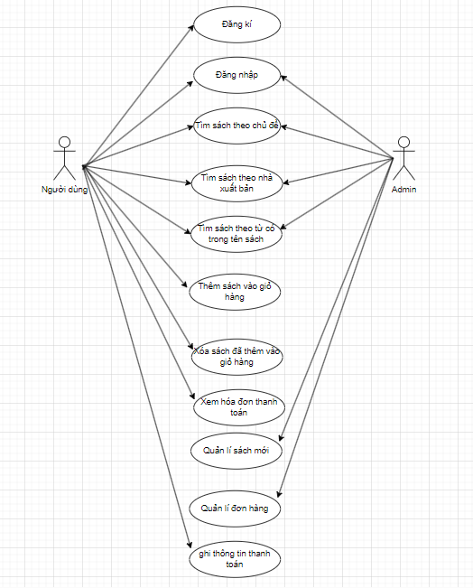

Hình 3.4 Biểu đồ Use-Case tổng quát

**3.2.4 Biểu đồ chức năng đăng ký**

**3.2.4.1 Biểu đồ Use Case**

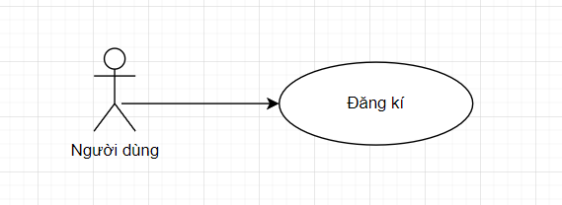

Hình 3.5 Biểu đồ use case đăng kí

**3.2.4.2 Biểu đồ trình tự**

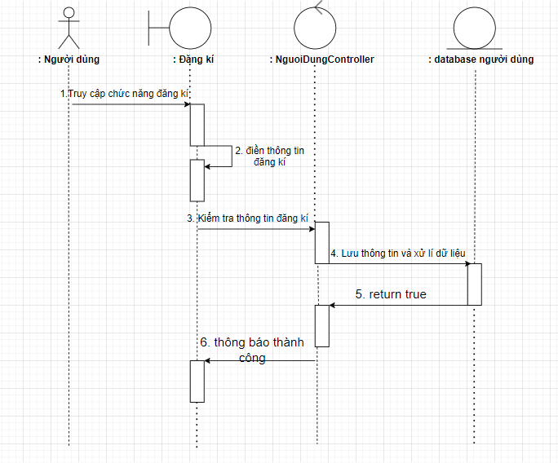

Hình 3.6 Biểu đồ trình tự chức năng đăng kí

|  |  |
| --- | --- |
| **Tác nhân** | **Đăng ký tài khoản** |
| Mục đích | Xác nhận danh tính người dùng |
| Luồng tương tác | 1. Người dùng chọn đăng ký 2. Nhập thông tin. 3. Hệ thống nhận, kiểm tra thông tin và phản hồi. 4. Quay lại trang đăng nhập đăng ký |
| Luồng tương tác ngoại lệ | * 1. Người dùng cần trợ giúp khác liên quan vấn đề kỹ thuật của web.   3.1 Email bị trùng hoặc sai (chưa tồn tại)  3.2 Hệ thống yêu cầu nhập lại  3.3 Hệ thống tiếp tục kiểm tra thông tin vừa nhận từ người dùng và phản hồi lại. |

**3.2.5 Biểu đồ chức năng đăng nhập**

**3.2.5.1 Biểu đồ Use Case**

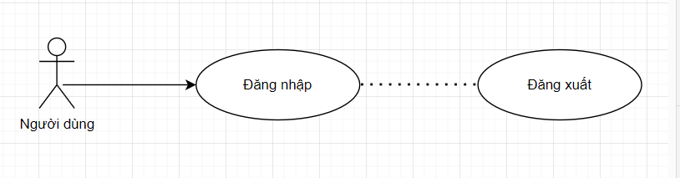

Hình 3.7 Biểu đồ use case đăng nhập, đăng kí

#### **3.2.5.2 Biểu đồ trình tự**

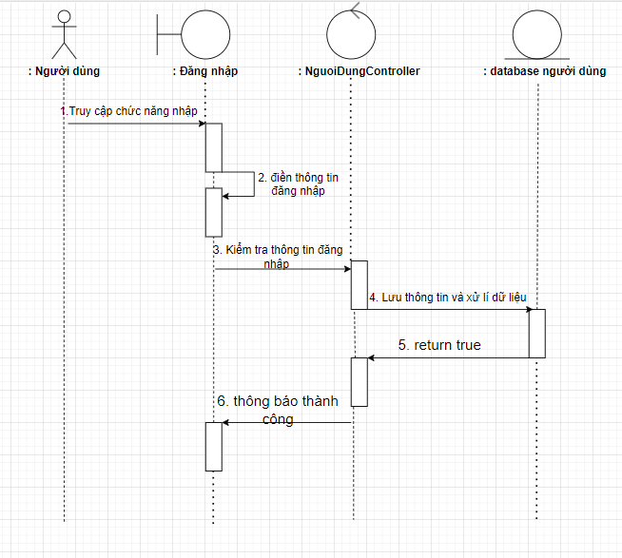

Hình 3.8 Biểu đồ trình tự chức năng đăng nhập, đăng kí

|  |  |
| --- | --- |
| **Tên use case** | **Đăng nhập** |
| Tác nhân | Người dùng, admin |
| Mục đích | Xác thực người dùng |
| Luồng tương tác | 1. Người dùng chọn ‘đăng nhập’. 2. Người dùng nhập ‘tên người dùng ’ và ‘mật khẩu’. 3. Hệ thống nhận, kiểm tra thông tin và phản hồi 4. Màn hình chuyển ới trang chủ |
| Luồng tương tác ngoại lệ | 3.1 Khi hệ thống kiểm tra thông tin, thông tin sai một trong hai.  3.2 hệ thống yêu cầu người dùng nhập lại.  3.3 Người dùn nhập lại thông tin  3.4 Hệ thống tiếp tục nhận và kiểm tra, phản hồi lại |

**3.2.6 Biểu đồ chức năng tìm kiếm sách**

**3.2.6.1 Biểu đồ Use Case**

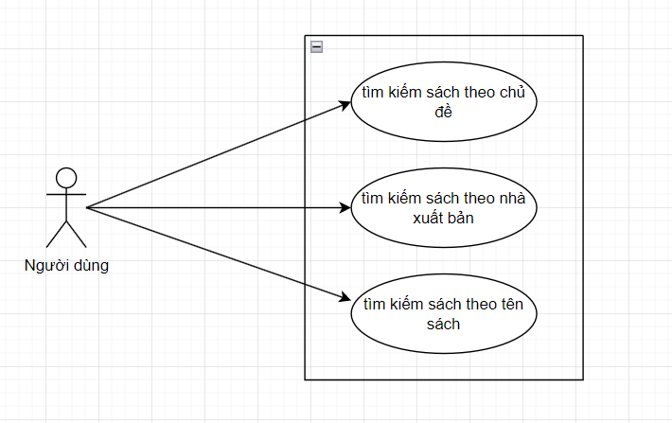

Hình 3.9 Biểu đồ use case tìm kiếm sách

#### **3.2.6.2 Biểu đồ trình tự**

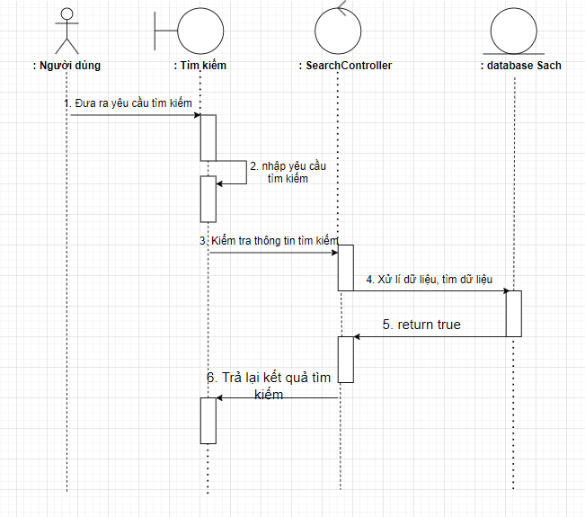

Hình 3.10 Biểu đồ trình tự chức năng tìm kiếm sách

|  |  |
| --- | --- |
| **Tên use case** | **Tìm kiếm** |
| Tác nhân | Người dùng, admin |
| Mục đích | Tìm kiếm sản phẩm phù hợp, giảm thời gian tìm kiếm . |
| Luồng tương tác | 1. Người dùng bấm vào thanh tìm kiếm. 2. Người dùng nhập yêu cầu tìm kiếm. 3. Hệ thống kiểm tra thông tin người dùng nhập, xử lý ký tự, thực hiện so sánh các ký tự với danh sách các sách trong database. 4. Trả về màn hình kết quả tìm kiếm |
| Luồng tương tác ngoại lệ | 3.1 Người dùng nhập sai ký tự.  3.2 Hệ thống hiển thị không có kết quả tìm kiếm. |

**3.2.7 Biểu đồ chức năng cập nhật thông tin sách**

**3.2.7.1 Biểu đồ Use Case**

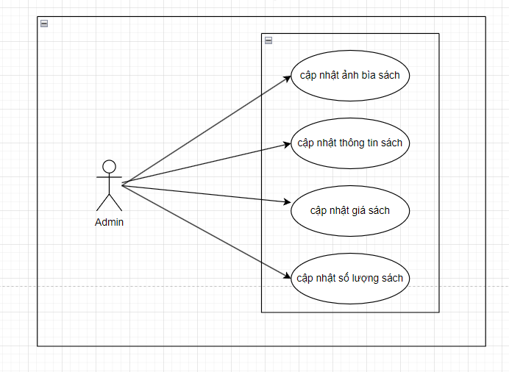

Hình 3.11 Biểu đồ use case cập nhật thông tin sách

**3.2.7.2 Biểu đồ trình tự**

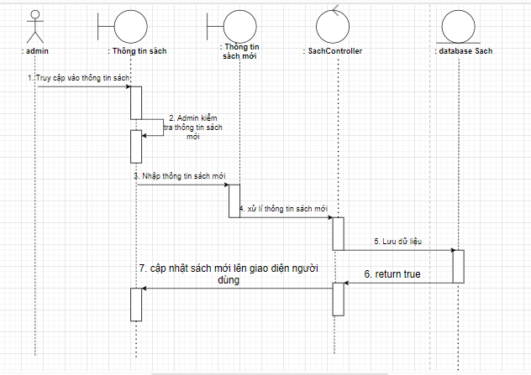

Hình 3.12 Biểu đồ trình tự chức năng cập nhật thông tin sách

|  |  |
| --- | --- |
| **Tên use case** | **Cập nhật thông tin sách** |
| Tác nhân | Admin |
| Mục đích | Thay đổi thông tin sách. |
| Luồng tương tác | 1. Admin truy cập trang thông tin 2. Admin điền các trường dữ liệu có thể thay thế 3. Chọn cập nhật 4. Hệ thống xác nhận cập nhật thành công. |
| Luồng tương tác ngoại lệ | 2.1. admin điền sai.  2.2 admin xoá đi điền lại.  4.1 Hệ thống thông báo cập nhật không thành công.  4.2. Admin kiểm tra lại, điền lại thông tin. |

**3.2.9 Biểu đồ chức năng thêm sách vào giỏ hàng**

**3.2.9.1 Biểu đồ Use Case**

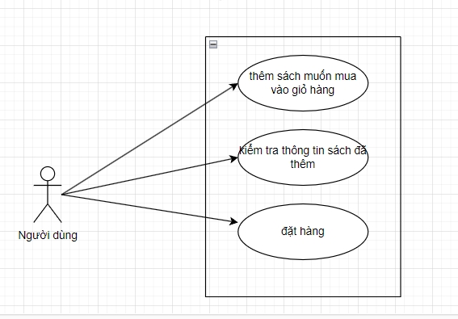

Hình 3.13 Biểu đồ use case thêm sách vào giỏ hàng

**3.2.9.2 Biểu đồ trình tự**

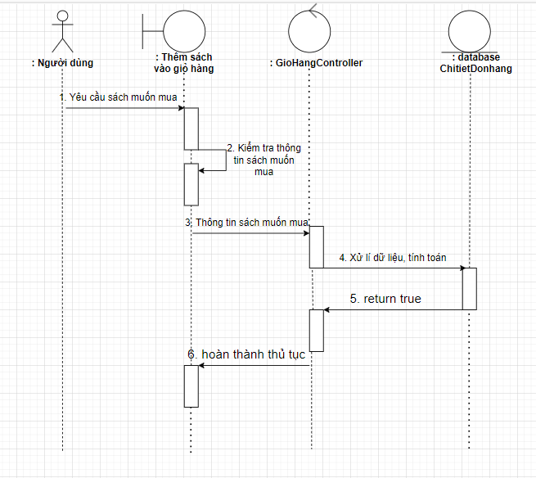

Hình 3.14 Biểu đồ trình tự chức năng thêm sách vào giỏ hàng

|  |  |
| --- | --- |
| **Tên use case** | **Thêm sách vào giỏ hàng** |
| Tác nhân | Người dùng, admin |
| Mục đích | Giúp người dùng mua hàng |
| Luồng tương tác | 1. Người dùng chọn, kiểm tra thông tin sách muốn mua.  2. Bấm thêm vào giỏ hàng |
| Luồng tương tác ngoại lệ | 2.1Người dùng bấm chọn thêm vào giỏ hàng.  2.2Hệ thống kiểm tra trạng thái sản phẩm.  2.3Sản phẩm không còn tồn tại/ hết hàng hệ thống sẽ phản hồi lại trên màn hình cho người dùng và người dùng không thể thêm vào giỏ nữa. |

**3.2.10 Biểu đồ chức năng nhập thông tin và thanh toán hóa đơn**

**3.2.10.1 Biểu đồ Use Case**

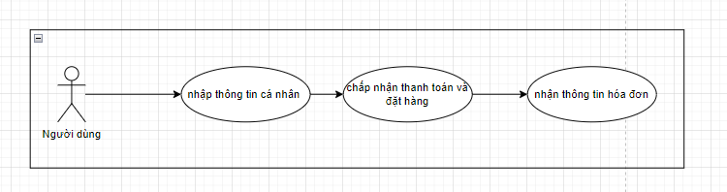

Hình 3.15 biểu đồ use case nhập thông tin và thanh toán hóa đơn

**3.2.10.2 Biểu đồ trình tự**

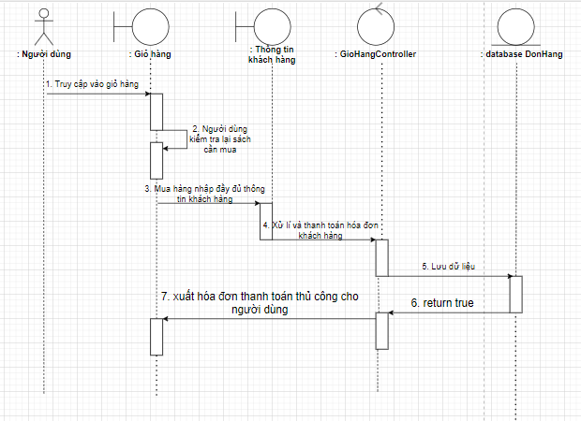

Hình 3.16 biểu đồ trình tự nhập thông tin và thanh toán hóa đơn

|  |  |
| --- | --- |
| **Tên use case** | **Thanh toán** |
| Tác nhân | Người dùng. |
| Mục đích | Giúp người dùng mua hàng về. |
| Luồng tương tác | 1. Người dùng vào giỏ hàng ; chọn, kiểm tra thông tin sách muốn mua.  2.Người dùng bấm chọn ‘Đặt hàng’.  3. Hệ thống kiểm tra tình trạng hàng hoá, tính toán giá trị hoá đơn, in thông tin đơn hàng. |

**3.3 Thiết kế Giao Diện**

Giao diện đăng nhập

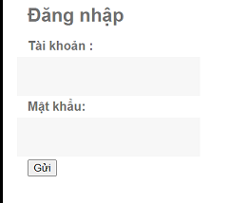

Hình 3.17 Giao diện đăng nhập

Giao diện đăng ký

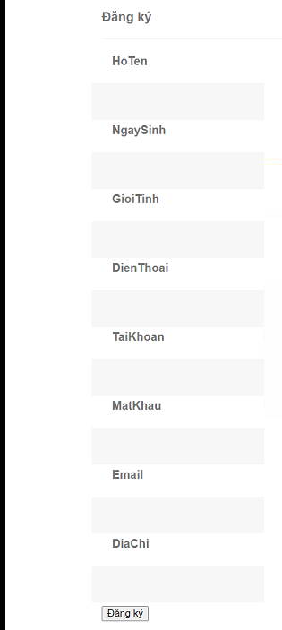

Hình 3.18 Giao diện đăng ký

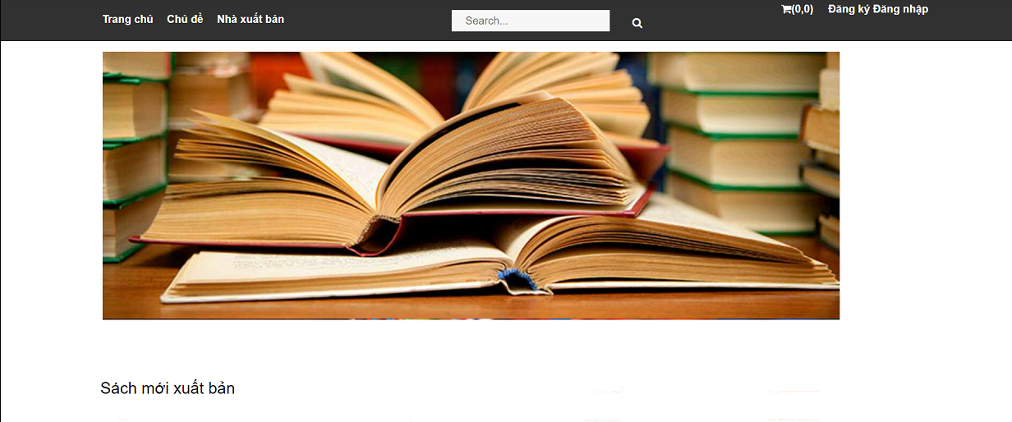

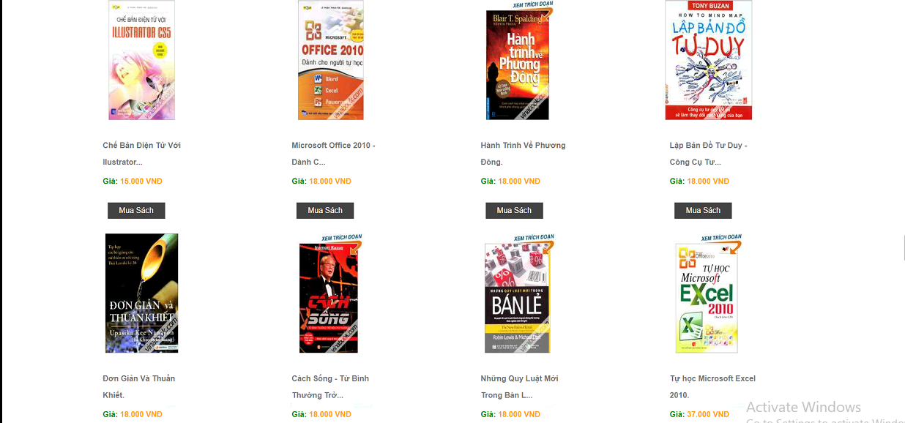

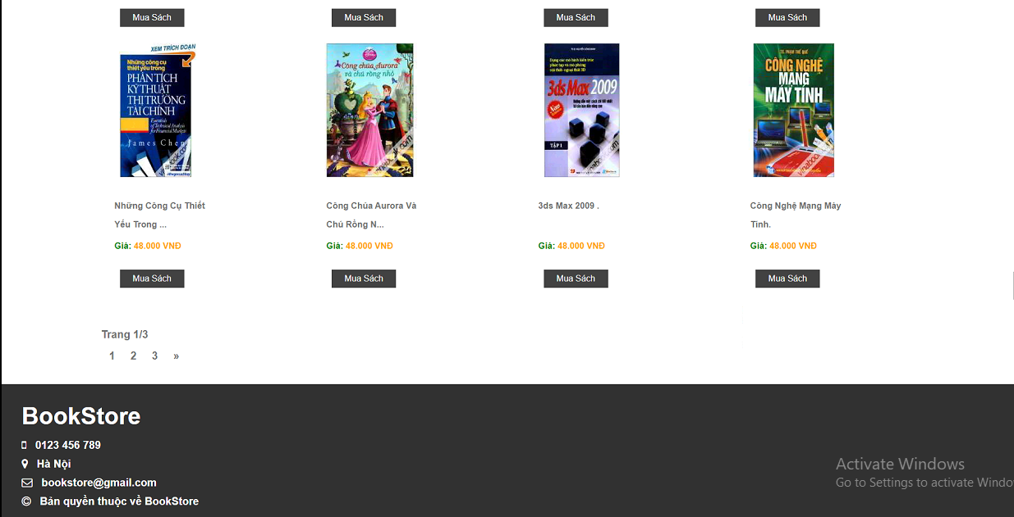

Hình 3.19 giao diện trang chủ

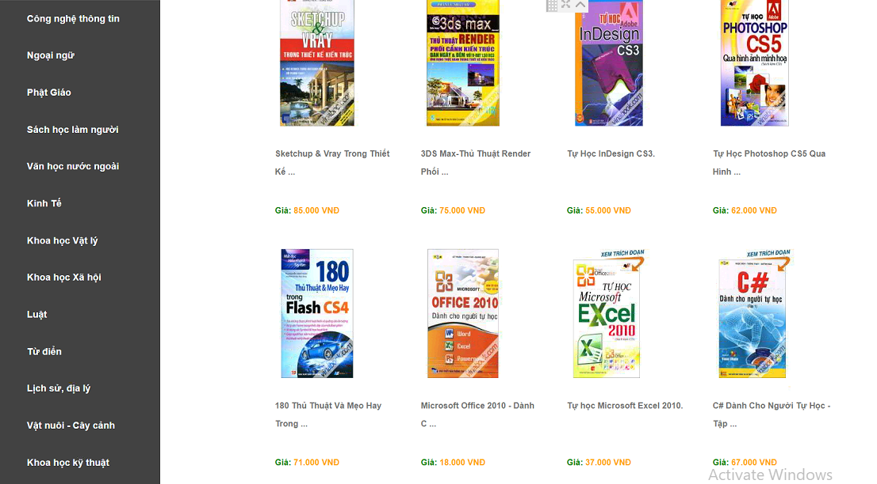

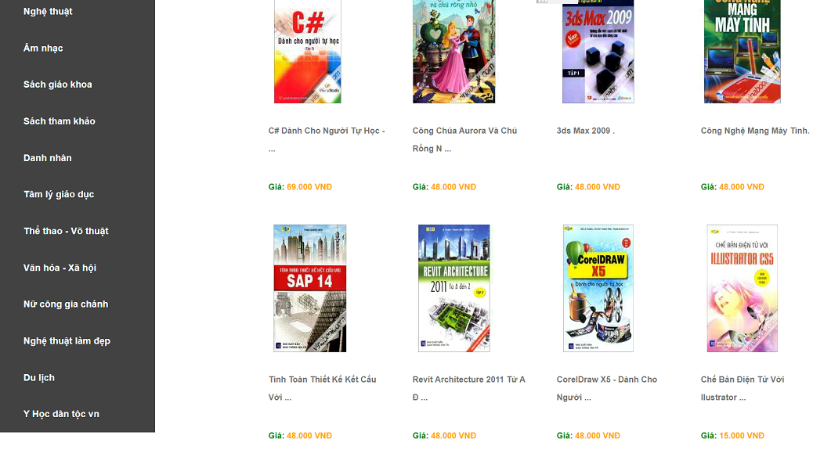

Hình 3.20 Giao diên tìm kiếm theo chủ đề

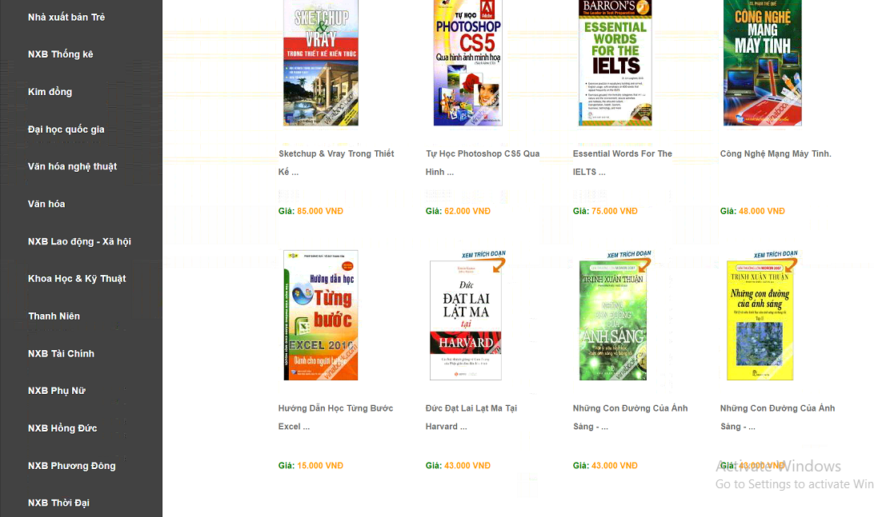

Hình 3.21 Giao diện tìm kiếm sách theo nhà xuất bản

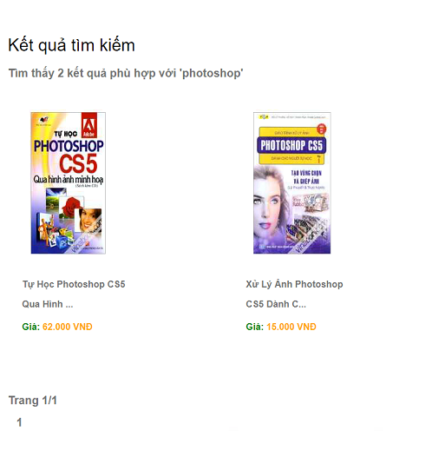

Hình 3.22 Giao diện tìm kiếm sách theo tên

Giao diện mua hàng

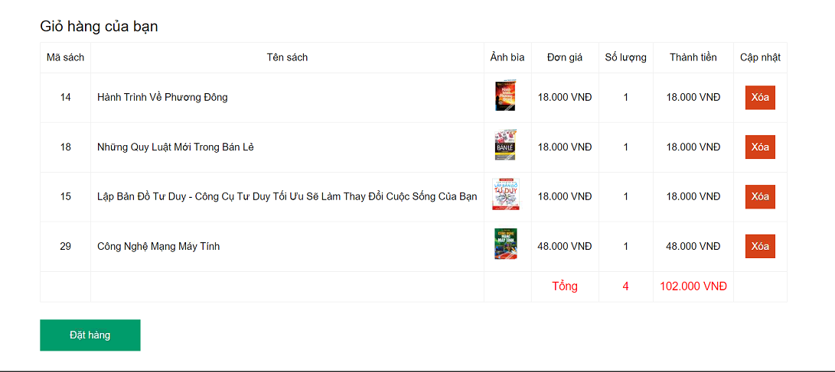

Hình 3.23 Giao diện giỏ hàng

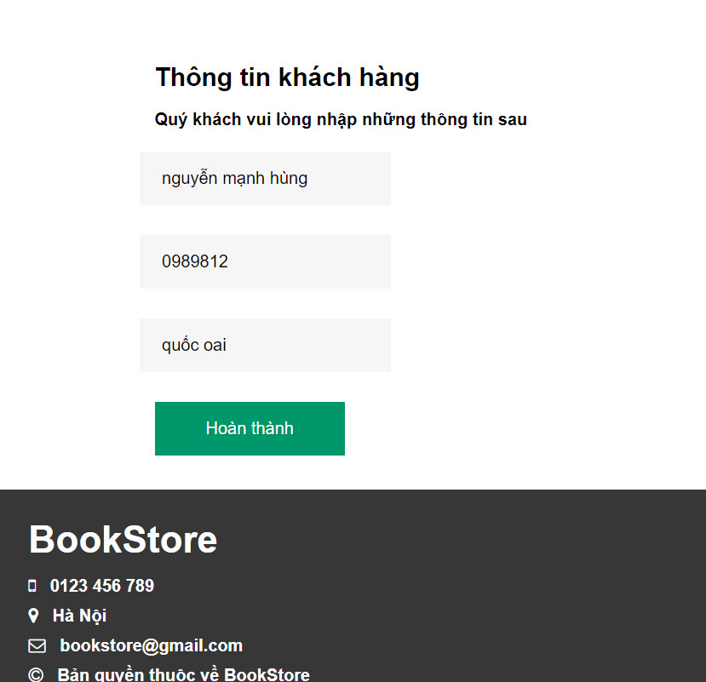

Hình 3.24 giao diện nhập thông tin khách hàng

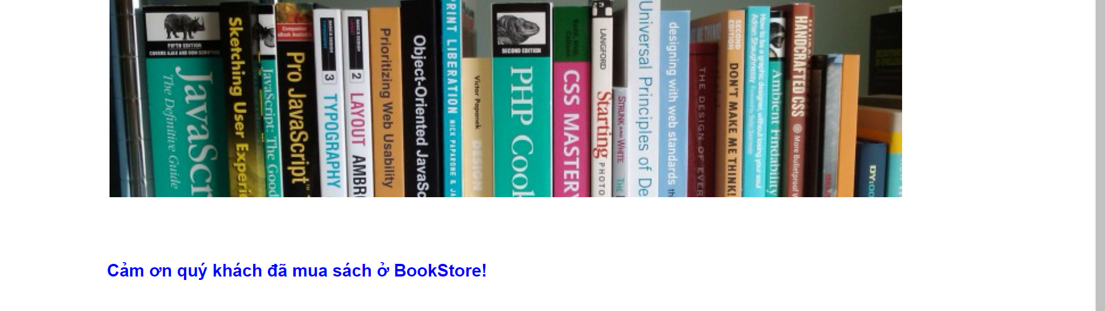

Hình 3.25 Giao diện thanh tóa thành công

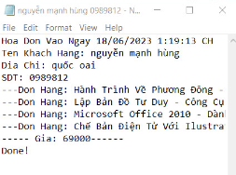

Hình 3.26 giao diện xuất hóa đơn

**3.4 Thiết kế cơ sở dữ liệu**

**Biểu đồ Diagram**

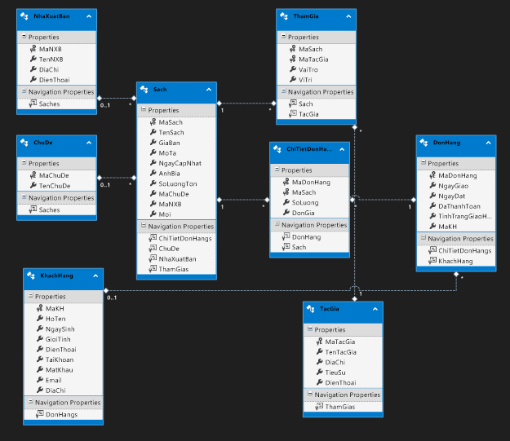

Bảng 3.2 Bảng thông tin khách hàng

* Dùng để lưu trữ thông tin người dùng

|  |  |  |  |
| --- | --- | --- | --- |
| **STT** | **Tên trường** | **Kiểu dữ liệu** | **Mô tả** |
| **1** | **MaKH** | **int** | **Khóa chính** |
| **2** | **HoTen** | **nvarchar** | **Họ và tên** |
| **3** | **NgaySinh** | **date** | **Ngày Sinh** |
| **4** | **GioiTinh** | **nvarchar** | **Giới tính** |
| **5** | **DienThoai** | **int** | **Sô điện thoại** |
| **6** | **TaiKhoan** | **nvarchar** | **Tài khoản** |
| **7** | **MatKhau** | **nvarchar** | **Mật Khẩu** |
| **8** | **Email** | **nvarchar** | **Tên Email** |
| **9** | **DiaChi** | **nvarchar** | **Địa chỉ** |

Bảng 3.3 Bảng thông tin sách

* Dùng để lưu trữ thông tin sách

|  |  |  |  |
| --- | --- | --- | --- |
| **STT** | **Tên trường** | **Kiểu dữ liệu** | **Mô tả** |
| 1 | MaSach | int | Khoá Chính |
| 2 | TenSach | nvarchar | Tên sách |
| 3 | GiaBan | double | Giá bán |
| 4 | MoTa | nvarchar | Mô tả |
| 5 | NgayCapNhat | date | Ngày cập nhật |
| 6 | AnhBia | varchar | ảnh bìa |
| 7 | SoLuongTon | int | Số lượng sách tồn kho |
| 8 | MaChuDe | int | Mã chủ đề |
| 9 | MaNXB | int | Mã nhà xuất bản |
| 10 | Moi | int | Mới |

Bảng 3.4 Bảng Thông tin chủ đề

* Dùng để lưu trữ thông tin chủ đề sách

|  |  |  |  |
| --- | --- | --- | --- |
| **STT** | **Tên trường** | **Kiểu dữ liệu** | **Mô tả** |
| 1 | MaChuDe | int | Khóa chính |
| 2 | TenChuDe | nvarchar | Tên chủ đề |
|  |  |  |  |

Bảng 3.5 Bảng thông tin đơn hàng

* Dùng để lưu trữ thông tin đơn hàng

|  |  |  |  |
| --- | --- | --- | --- |
| **STT** | **Tên trường** | **Kiểu dữ liệu** | **Mô tả** |
| 1 | MaDonHang | Int | Khóa chính |
| 2 | MaSach | Int | Mã sách |
| 3 | SoLuong | Int | Số lượng |
| 4 | DonGia | double | Đơn giá |

**Bảng 3.6 Bảng thông tin giỏ hàng**

* Lưu trữ thông tin giỏ hàng và mã khách hàng

|  |  |  |  |
| --- | --- | --- | --- |
| **STT** | **Tên trường** | **Kiểu dữ liệu** | **Mô tả** |
| 1 | MaDonHang | int | Khóa chính |
| 2 | NgayDat | date | Ngày dặt hàng |
| 3 | NgayGiao | date | Ngày giao hàng |
| 4 | DaThanhToan | null | Đã thanh toán |
| 5 | TinhTrangGiaoHang | null | Tình trạng thanh toán |
| 6 | MaKH | int | Mã khách hàng |

# CHƯƠNG IV: XÂY DỰNG ỨNG DỤNG

## **4.1 Cấu trúc chung của dự án**

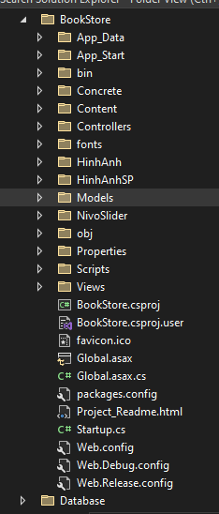

Hình 3.26 Cấu trúc phân lớp các tầng dự án

## **4.2 Các tầng xử lí**

### 4.2.1. Tầng Controller

Tầng controller có chức năng điều hướng xử lý, kiểm tra dữ liệu.

Cụ thể, tầng Controller trong web bán sách có các chức năng chính sau:

* Nhận các yêu cầu từ người dùng thông qua các phương thức HTTP (GET, POST, PUT, DELETE, ...).
* Kiểm tra tính hợp lệ của yêu cầu và xác thực người dùng nếu cần thiết.
* Xử lý tác vụ liên quan đến dữ liệu và truy xuất dữ liệu từ tầng Model (Model layer).
* Điều hướng người dùng đến các trang web tương ứng (View layer) dựa trên kết quả xử lý của Controller.

Ví dụ chức năng tìm sách theo chủ đề

namespace BookStore.Controllers

{

public class ChuDeController : Controller

{

QuanLyBanSachEntities db = new QuanLyBanSachEntities();

public ActionResult ChuDePartial()

{

return PartialView(db.ChuDes.Take(5).ToList());

}

public ViewResult SachTheoChuDe(int MaChuDe = 0)

{

ChuDe cd = db.ChuDes.SingleOrDefault(n => n.MaChuDe == MaChuDe);

if (cd == null)

{

Response.StatusCode = 404;

return null;

}

List<Sach> lstSach = db.Saches.Where(n => n.MaChuDe == MaChuDe).OrderBy(n => n.GiaBan).ToList();

if (lstSach.Count == 0)

{

ViewBag.Sach = "Không có sách nào thuộc chủ đề này";

}

ViewBag.lstChuDe = db.ChuDes.ToList();

return View(lstSach);

}

public ViewResult DanhMucChuDe()

{

int MaChuDe = int.Parse(db.ChuDes.ToList().ElementAt(0).MaChuDe.ToString());

ViewBag.SachTheoChuDe = db.Saches.Where(n => n.MaChuDe == MaChuDe).ToList();

return View(db.ChuDes.ToList());

}

}

}

### 4.2.2. Tầng View

Tầng view chứa những giao diện sẽ tương tác với người dùng, nhận những dự liệu cần đổ ra từ controllẻ gửi đến

Ví dụ tầng view hiển thị danh sách theo danh mục nhà xuất bản:

<link href="~/Content/TrangChuCss.css" rel="stylesheet" />

@{

ViewBag.Title = "Nhà xuất bản";

Layout = "~/Views/Layout/_UserLayout.cshtml";

}

<br />

<br />

<div style="clear:both"></div>

<div id="divBody" style="width:100%">

<div style="float:left; width:30%; margin-left:8%">

@foreach (var item in (List<NhaXuatBan>)ViewBag.lstNXB)

{

<a id="btnChuDe" style="width: 250px; font-size: 11pt; color: aliceblue; text-decoration: none" href="@Url.Action("SachTheoNXB", new {@MaNXB=item.MaNXB })" class="button button-adjacent"> @item.TenNXB</a>

<br />

}

</div>

@{

int i = 0;

<div style="float:left; width:62%; margin-top:-2%; margin-left:-2%">

@foreach (var item in Model)

{

i++;

<div id="SanPham" style="float:left; width:25%; margin-left:0%">

<a href="@Url.Action("XemChiTiet", "Sach", new { @MaSach=item.MaSach })"> <div id="AnhBia"><img src="@Url.Content("~/HinhAnhSP/"+item.AnhBia)" width="100" height="150" /></div></a>

<div id="ThongTin">

@if (item.TenSach.Length < 30)

{

<div id="TenSach" title="@item.TenSach">@item.TenSach.</div>

}

else

{

<div id="TenSach" title="@item.TenSach"> @item.TenSach.Substring(0, 30) ...</div>

}

<br />

<div id="DonGia" style="color:orange"><font color="Green">Giá:</font> @String.Format("{0:0,0}", item.GiaBan) VNĐ</div>

</div>

</div>

if (i % 4 == 0)

{

<div style="clear:both"></div>

}

}

</div>

}

</div>

<div style="clear:both"></div>

## **4.3 Kiểm thử**

### 4.3.1. Chức năng đăng ký

Kịch ban kiểm thử: Người dùng nhập các giá trị vào các trường trong form đăng ký, nếu sai thông tin thì người dùng nhập lại, đúng thì hệ thống lưu vào database.

Kết quả kiểm thử: Thành công, hệ thộng tự động lưu vào database.

### 4.3.2. Chức năng đăng nhập

Kịch bản kiểm thử: Người dùng nhập các thông tin đăng nhập, nếu thông tin sai thì đưa ra cảnh báo, còn thông tin đăng nhập chính xác sẽ vào bên trong.

Kết quả kiểm thử: Thành công, hệ thống cho phép người dùng truy cập các chức năng.

### 4.3.3. Chức năng tìm kiếm

Kịch bản kiểm thử: Người dùng tìm kiếm thông tin sách, chủ đề, nhà xuất bản. Nếu thông tin sai thì không hiển thị kết quả, nếu kết quả có trong database thì hiện thị thông tin cần tìm.

Kết quả kiểm thử: Thành công, hệ thống hiện thị kết quả tìm kiếm cho người dùng.

### 4.3.4. Chức năng giỏ hàng

Kịch bản kiểm thử: Người dùng click vào giỏ hàng để xác nhận sách cần mua, nếu sai thì click vào xóa.

Kết quả kiểm thử: Thành công, hệ thống xác nhận sản phẩm đã được thêm vào giỏ hàng.

# CHƯƠNG V: KẾT LUẬN VÀ HƯỚNG PHÁT TRIỂN

## **5.1. Những phần đã thực hiện được**

Nhờ quá trình làm bài tập lớn nhóm em đã học được một vài kiến thức và kĩ năng cần thiết đáp ứng cho quá trình làm việc sau này. Tạo tiền đề cho việc phát triển những dự án lớn hơn trong tương lai. Một số nội dung nhóm em tích lũy qua quá trình thực hiện bài tập lớn như:

* Nắm được quy trình và hướng phát triển để xây dựng một website
* Xây dụng được đầy đủ các chức năng ban đầu đã đặt ra
* Các bước để thiết kế website, từ thiết kế hệ thống, thiết kế đối tượng, thiết kế dữ liệu cho đến thiết kết giao diện
* Thành thạo các công cụ làm việc để hoàn thiện bài tập lớn.

## **5.2. Thuận lợi và khó khăn**

### 5.2.1. Thuận lợi

* Được sự giúp đỡ của giảng viên hướng dẫn cũng như các thầy cô giáo trong khoa nên nhóm em đã thuận lợi hoàn thành quá trình xây dựng chương trình.

### 5.2.2. Khó Khăn

* Do đây là một đề tài mới, ít tài liệu tham khảo nên các chức năng hầu như đầu phải tự xây dựng và tìm hiểu

### 5.3. Hướng phát triển

* Phát triển thêm nhiều tính năng để phù hợp với người dùng
* Xây dựng hệ thống thanh toán để người mua có thể thanh toán trực tiếp trên website
* Tiếp tục thu thập ý kiến để hoàn thiện hơn các chức năng hiện có

**Source code:** [GitHub - lequangdien/webbansach](https://github.com/lequangdien/webbansach)

# TÀI LIỆU THAM KHẢO

[1] <https://codegym.vn/blog/2020/06/29/c-la-gi-tim-hieu-ve-ngon-ngu-lap-trinh-c/>

[2] <https://glints.com/vn/blog/asp-net-la-gi/#.ZIqNS3ZBzIU>

[3] <https://fptcloud.com/mvc-la-gi/>

[4] <https://dotnettipoftheday.org/so-sanh-csdl-sql-server-va-mysql/>

[5] <https://blog.webico.vn/top-10-mau-website-ban-sach-online-thu-vien-sach-dep-va-tuong/>